**SI DODO KANG PENERIMA PAKET OTOMATIS**

***SI DODO KANG AUTOMATIC PACKAGE RECEIVER***

*1Novry Andi Saputra 2 Mizaldi Fathoni*

*1Institut Teknologi Sumatera 2 Institut Teknologi Sumatera*

*1*[*novry.14116053@student.itera.ac.id*](mailto:novry.14116053@student.itera.ac.id) *2* [*mizaldi.14116074@student.itera.ac.id*](mailto:mizaldi.14116074@student.itera.ac.id)

*3Stephanie Helen P Napitupulu 4 Ellya Rosanti*

*3Institut Teknologi Sumatera 4Institut Teknologi Sumatera*

*3*[*stephanie.119140070@student.itera.ac.id*](mailto:stephanie.119140070@student.itera.ac.id) *4* [*ellya.119140082@student.itera.ac.id*](mailto:ellya.119140082@student.itera.ac.id)

1. **Latar Belakang**

Si Dodo Kang Penerima Paket merupakan sebuah kotak penerima paket otomatis dengan menggunakan Arduino, yang mana sistem kerjanya adalah ketika Sensor Pir mendeteksi adanya gerakan dari Manusia/Kurir, dan Sensor Ultrasonic mendeteksi adanya Manusia/Kurir dengan jarak yang telah ditentukan, maka Buzzer akan menyala. Setelah Buzzer menyala, maka servo akan berputar 180 derajat dengan artian kotak akan terbuka karena telah dihubungkan dengan servo, setelah itu DfPlayer akan mengeluarkan suara "Masukkan paket ke dalam kotak" dan akan mengalami delay beberapa detik, setelah paket diletakkan maka kotak akan tertutup kembali dengan servo berputar 180 derajat kembali.

1. **Arsitektur Sistem**

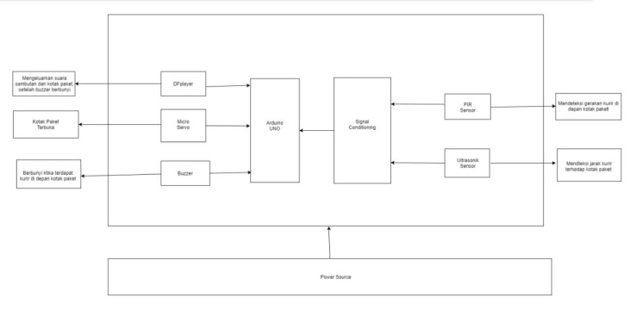

1. **Struktur Kode**

**Struktur #include< >**

Pada struktur ini digunakan untuk mendeklarasikan library yang akan kita gunakan dalam program. Yang mana nama library akan dimasukkan dalam tanda < >.

Penulisannya adalah:

#include<library>.

Contoh dalam program kita adalah:

#include<Servo.h>

**Struktur #define**

Pada struktur ini digunakan untuk mendefinisikan variable variable yang akan kita gunakan dalam program ini.

Penulisannya adalah:

#define<variable>

Contoh dalam program kita adalah:

#define trigPin 4

**Struktur Type**

Pada struktur ini digunakan untuk mendefinisikan nama type yang kita gunakan. Penulisannya adalah:

Type NamaType dan diakhiri oleh tanda titik koma.

Contoh dalam program kita adalah:

Servo servo;

**Struktur void setup () { ..... }**

Pada struktur kali ini digunakan untuk mendeklarasikan perintah pada setiap varible, menentukan pin mode, menentukan boudread pada serial monitor dan lainnya. Pada arduino void setup merupakan pengaturan awal pada setiap program.

Contoh dalam program kita adalah:

void setup(){

Serial.begin(9600);

mySoftwareSerial.begin(9600);

.......

.......

}

**Struktur void loop() { ....}**

Pada struktur void loop ini biasanya dipakai setelah penggunaan void setup() karena tujuan dari void loop adalah untuk mengeksekusi serta menjalankan program yang telah dibuat. Dalam hal ini biasanya digunakan untuk membaca input atau merubah output.

Contohnya adalah:

void loop(){

long durationinfigit, distanceicm;

int motion=0;

digitalWrite(trig,LOW);

delay (2);

..........

..........

}

**Struktur perulangan if(...){ ... } else { ... }**

Pada struktur kode kali ini merupakan sebuah struktur logika program yang dapat menggunakan beberapa kondisi yang mana susunannya adalah:

if (condition_1){

//Kode program yang akan dijalankan dan bernilai true

}

else if(condition_2){

//Kode program yang akan dijalankan dan bernilai true

}

else{

//Kode program yang akan dijalankan dan kondisi tidak terpenuhi

}

Contoh dalam program kita adalah:

if (disteancientm > 10 || distanceincm <= 0){

Serial.println(“Outside the permissible range of ditances”);

}

else{

Serial.print(distanceincm);

Serial.println(“ cm”);

servo.read():

}

1. **Foto Hasil Implementasi**
2. **Referensi**
3. From https[://www](http://www.bing.com/search?q=micro%2Bservo%2Badalah&qs=n&form=QBRE&sp=-).bi[ng.com/search?q=micro+servo+adalah&qs=n&form=QBRE&sp=-](http://www.bing.com/search?q=micro%2Bservo%2Badalah&qs=n&form=QBRE&sp=-) 1&pq=micro+servo+adalah&sc=0- 18&sk=&cvid=D10959A99F2A462F9E90C44ECD43B24D
4. From <http://blog.unnes.ac.id/antosupri/pengertian-push-button-switch-saklar-tombol-> tekan/
5. From https://[www.centipedia.net/pengertian-dan-cara-kerja-sensor-ultrasonik/](http://www.centipedia.net/pengertian-dan-cara-kerja-sensor-ultrasonik/)
6. From https://[www.aldyrazor.com/2020/05/buzzer-arduino.html](http://www.aldyrazor.com/2020/05/buzzer-arduino.html)
7. From <http://blog.unnes.ac.id/antosupri/pengertian-push-button-switch-saklar-tombol->tekan/